
3月23日动态
星期一 天气： 晴天 出勤人数：26人
观察一：晨间活动—我会自主签到
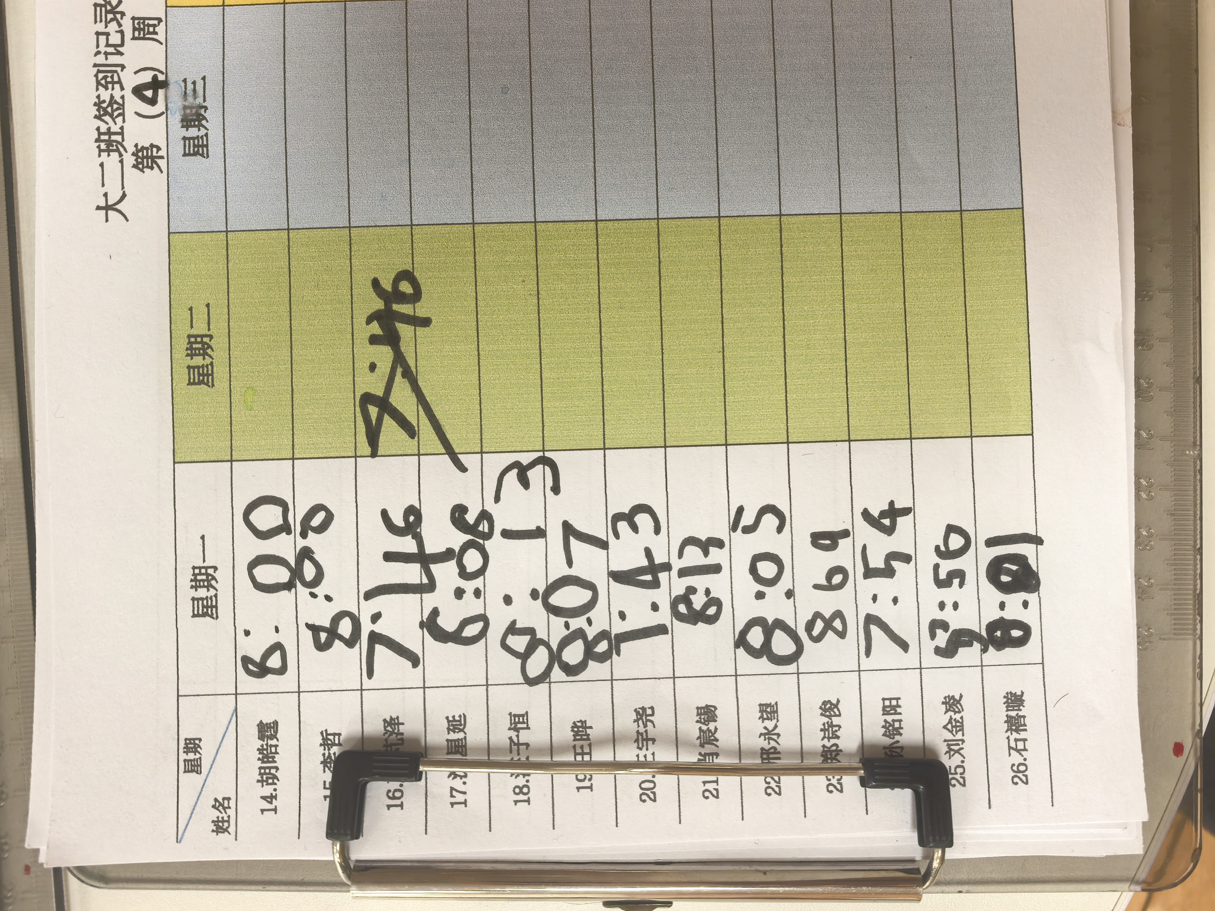
今天是周一，在晨间入园活动中，孩子们根据数字时钟记录自己的来园时间。在晨间入园中，查慧如、胡希瑶、蒋婉柔、苏媛、胡皓霆、刘芃泽、汪子恒、王晔、王宇尧、邢永望、石禧暶、高梓歆、郭陶霖、户亚玥、彭鑫奕、王梓雯、郑诗俊、孙铭阳、陈煦、李哲、沈星延、能坚持在8点10分前来园并能尝试书写时间。有些小朋友来的比较晚，要调整作息尽早来园喔！
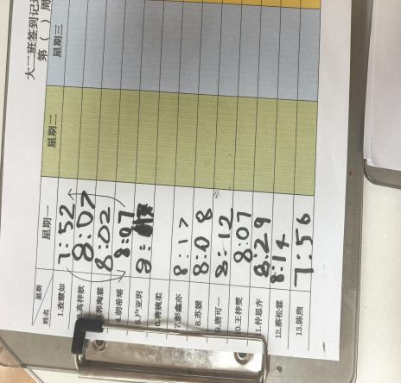

观察二：区域游戏—沉浸式体验
今天的区域游戏中，孩子们根据自己的计划进区域游戏。在教师的观察中，陈煦、王宇尧、胡皓霆、王晔、沈星延、李哲在益智区玩西游奇遇记、我们的社区之寻找停车位、城堡上的小女巫。汪子恒、郭陶霖、刘芃泽在建构区我的小书包；胡希瑶、石禧暶、唐可一、户亚玥在图书区绘本、你画我猜；蔡松霖、肖宸锡在万能工匠拼搭小学教室；仲思齐、蒋婉柔、苏媛、刘金凌在美工区用彩泥制作小兔子、绘画小书包、涂鸦松果小花；孙铭阳、邢永望、王梓雯、郑诗俊在科探区探索弹珠轨道、电能小屋、显微镜下的世界。彭鑫奕和高梓歆在自然材料区拼搭我心中的小学和春日小屋。
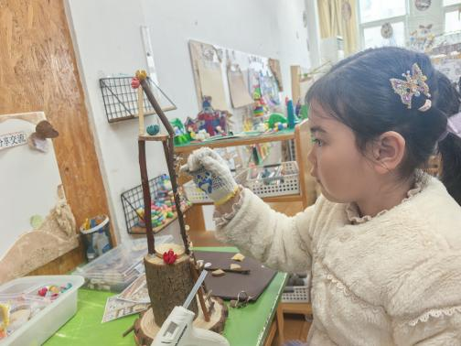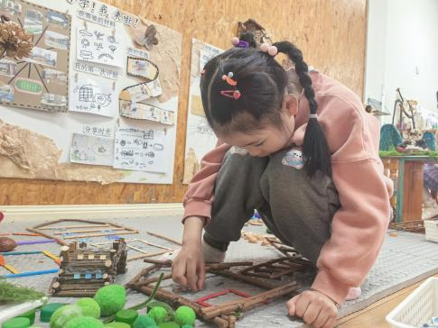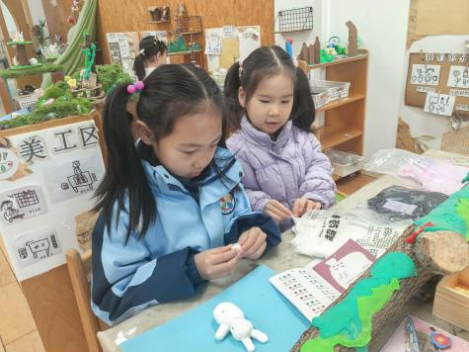

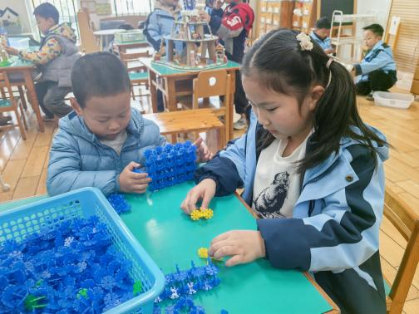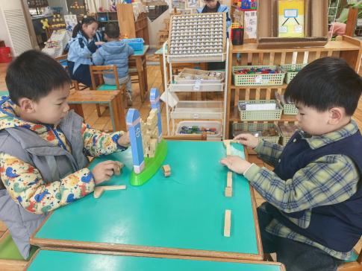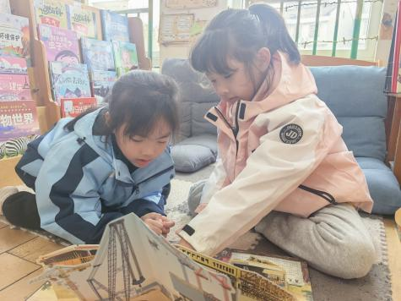

观察三：户外活动—《大家一起踢足球》
今天的户外活动时间，小朋友们分成男生队和女生队，进行了一场有趣的足球比赛。比赛分为上下两场，查慧如、、苏媛、仲思齐、胡皓霆、刘芃泽、汪子恒、王晔、王宇尧、邢永望、高梓歆、郭陶霖、户亚玥、彭鑫奕、唐可一、王梓雯、郑诗俊、孙铭阳、蔡松霖、陈煦、李哲、沈星延、肖宸锡、石禧暶都精神饱满、跃跃欲试。
上半场开始后，女生队配合默契，跑位积极，接连踢进两球。男生队也不甘示弱，努力追赶，攻入一球。最终上半场女生队以2:1领先男生队。下半场交换场地，男生队调整状态，跑得更快、传球更准，连续踢进三球。女生队虽然奋力防守，也再进一球，但最终没能守住优势。下半场男生队以3:1战胜女生队。整场比赛，孩子们团结友爱、遵守规则，既体验了运动的快乐，也展现了勇敢拼搏的精神。
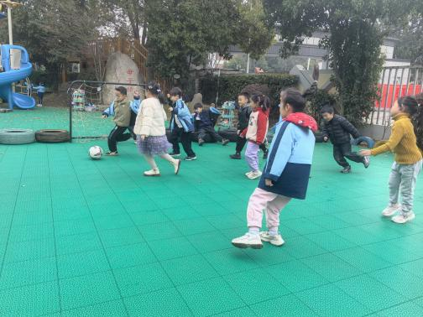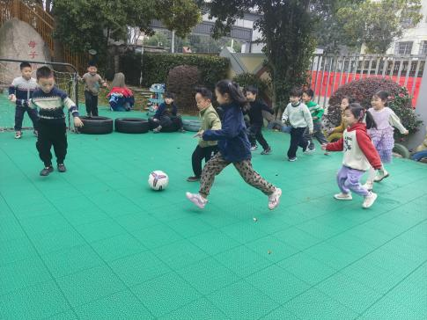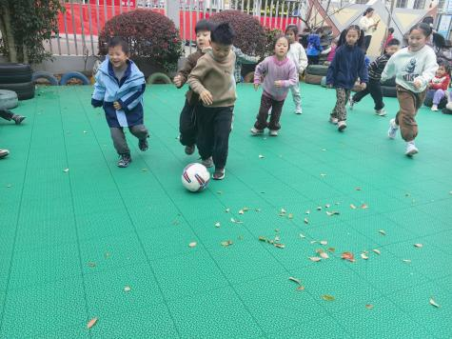

观察三：集体活动—《社会：好担心》
转眼已进入大班下学期，再过半年孩子们就要结束三年快乐的幼儿园生活进入小学，实现基础教育阶段的第一次转折。孩子们期盼的小学生涯与幼儿园生活存在着很大的差异，如学习环境、作息时间、活动形式等。孩子们对小学这个陌生而向往的地方充满了疑惑和担心。“小学的厕所在教室里吗？”“小学里有午睡吗？”“小学里有点心吃吗？”本次活动主要为幼儿解决疑惑和担心，为幼儿上小学做好充分的铺垫。 活动中查慧如、蒋婉柔、苏媛、仲思齐、胡皓霆、刘芃泽、汪子恒、王晔、王宇尧、邢永望、刘金凌、高梓歆、郭陶霖、户亚玥、彭鑫奕、唐可一、王梓雯、郑诗俊、孙铭阳、蔡松霖、陈煦、李哲、沈星延、肖宸锡、石禧暶、胡希瑶能以正确的心态去面对变化，萌发上小学的愿望。

